Министерство образования и молодежной политики Свердловской области



ГАПОУ СО «Екатеринбургский колледж транспортного строительства»

Отчёт по программе «**Практическое занятие 16**»

Выполнила: Маринина Светлана Романовна

Группа: ПР-21

Преподаватель: Мирошниченко Г.В.

2024 г.

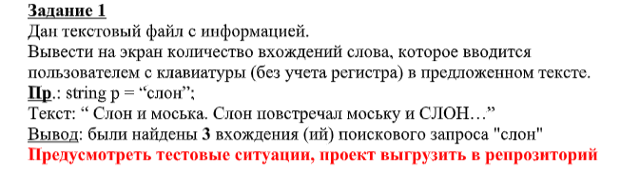

**Входные данные:** text-данный текст (string[]); find-слово, которое нужно найти(string)

**Выходные данные:** k-количество вхождений слова в текст(int)

**Алгоритм:**

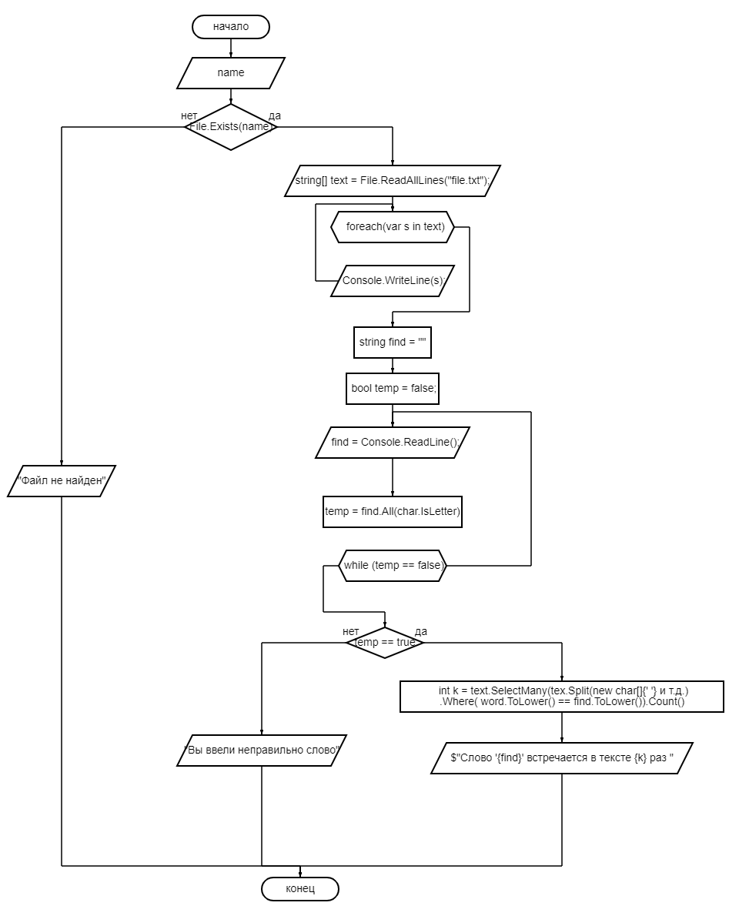

**Программа:**

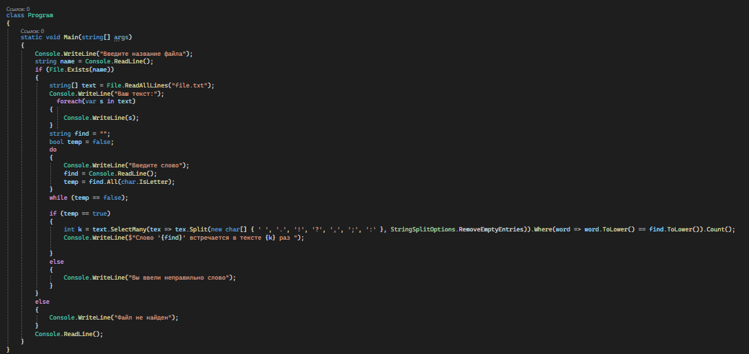

**Результат:**

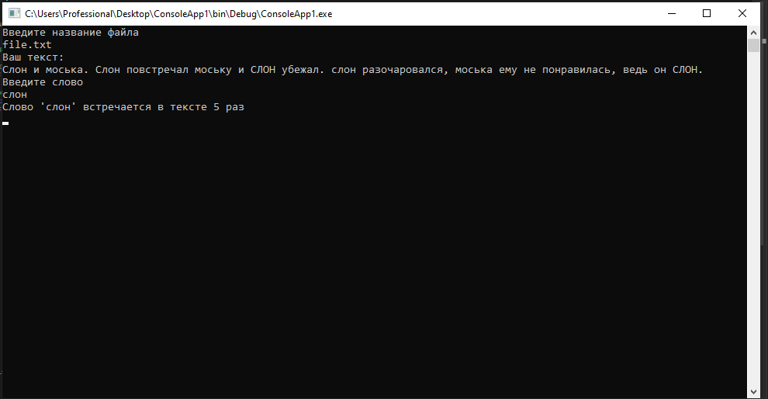

**Тестовые ситуации и проверки:**

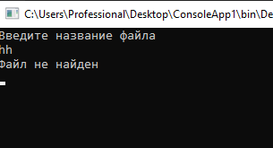

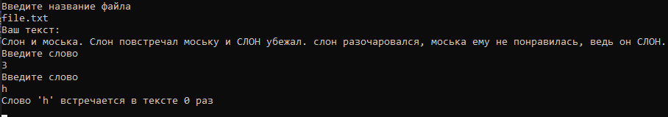

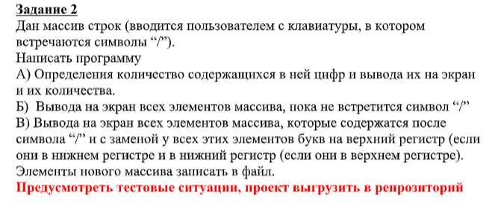

**Входные данные**: m-строка(string[])

**Выходные данные:** k-кол-во цифр в строке, before-элементы до первого “/”, sl2-элементы после первого “/”

**Алгоритм:**

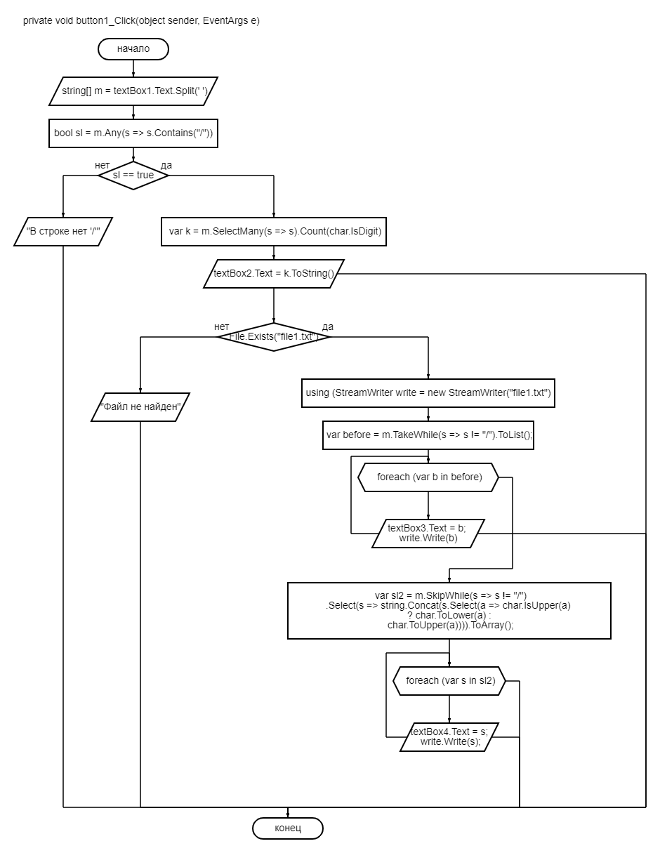

**Программа:**

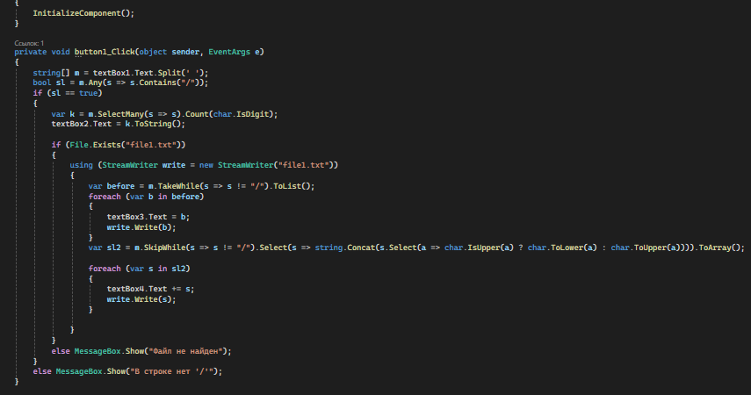

**Результат:**

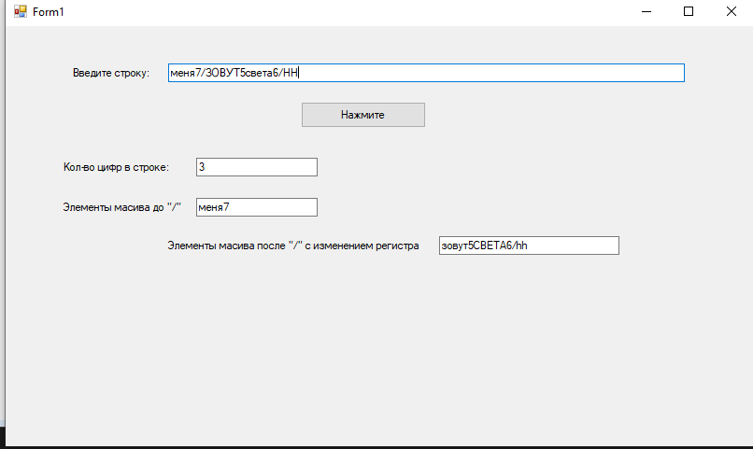

**Тестовые ситуации и проверки:**

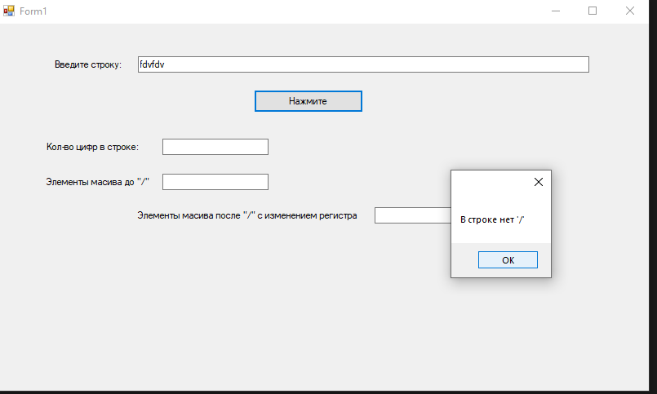

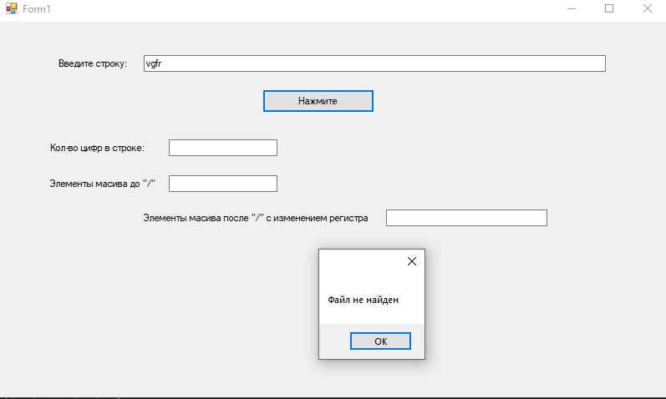

**Вывод:** я повторила LINQ и выполнила задание